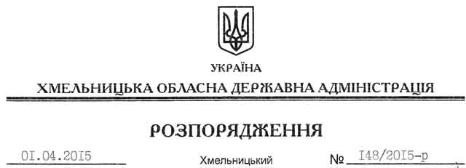

Про надання згоди на поділ земельних ділянок ДП “Летичівське лісове господарство”

На підставі статей 6, 21, 39 Закону України “Про місцеві державні адміністрації”, статей 17, 79-1, 122 Земельного кодексу України, статей 22, 56 Закону України “Про землеустрій”, розглянувши заяву ДП “Летичівське лісове господарство”, зареєстровану в обласній державній адміністрації 11.03.2015 за № 99/1532/11-26/2015, та надані матеріали:

1. Надати Державному підприємству “Летичівське лісове господарство” згоду на поділ земельних ділянок площею 1519,0031 га (кадастровий номер 6823085800:05:011:0001) та площею 350,6766 га (кадастровий номер 6823055400:03:006:0002), які розташовані за межами населених пунктів на території Требуховецької сільської та Меджибізької селищної рад Летичівського району та перебувають на праві постійного користування (реєстраційні номера об’єктів нерухомого майна: 593986768230 та 576571568230).

2. Контроль за виконанням цього розпорядження покласти на заступника голови облдержадміністрації відповідно до розподілу обов’язків.

Голова адміністрації М.Загородний

